任务一： 新松机械臂通过sdk控制的Demo

1. 下载DucoCobotAPI.zip后解压
2. 将SiasunRobot.py移动到DucoCobotAPI_py目录下
3. SiasunRobot.py的第13行代码修改为from DucoCobot import DucoCobot，  
   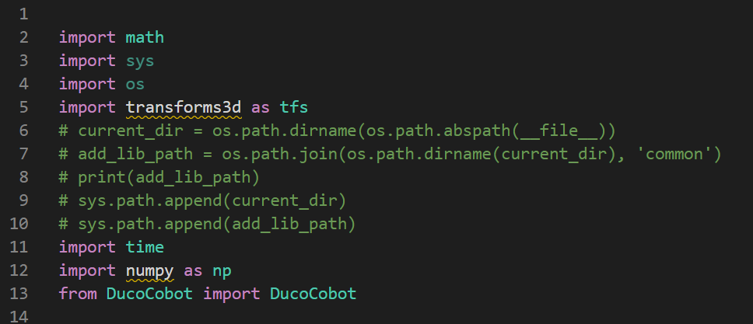

修改机械臂的ip地址robot_ip

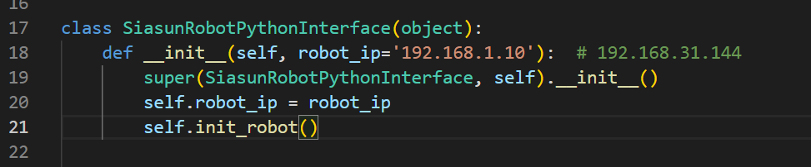

1. 将电脑连接机械臂的wifi局域网
2. 运行SiasunRobot.py即可，如果提示缺失相关的库，pip安装即可，运行成功后可以看到机械臂沿着z轴方向抬高了20毫米

任务二：底盘通过sdk控制的Demo

1. MoveTodemo.py参考https://wiki.slamtec.com/pages/viewpage.action?pageId=122159160
2. 从平板电脑找到底盘IP地址，如192.168.12.1
3. 将主机连接机械臂同一局域网
4. 修改MoveTodemo.py中的ip地址，运行代码即可